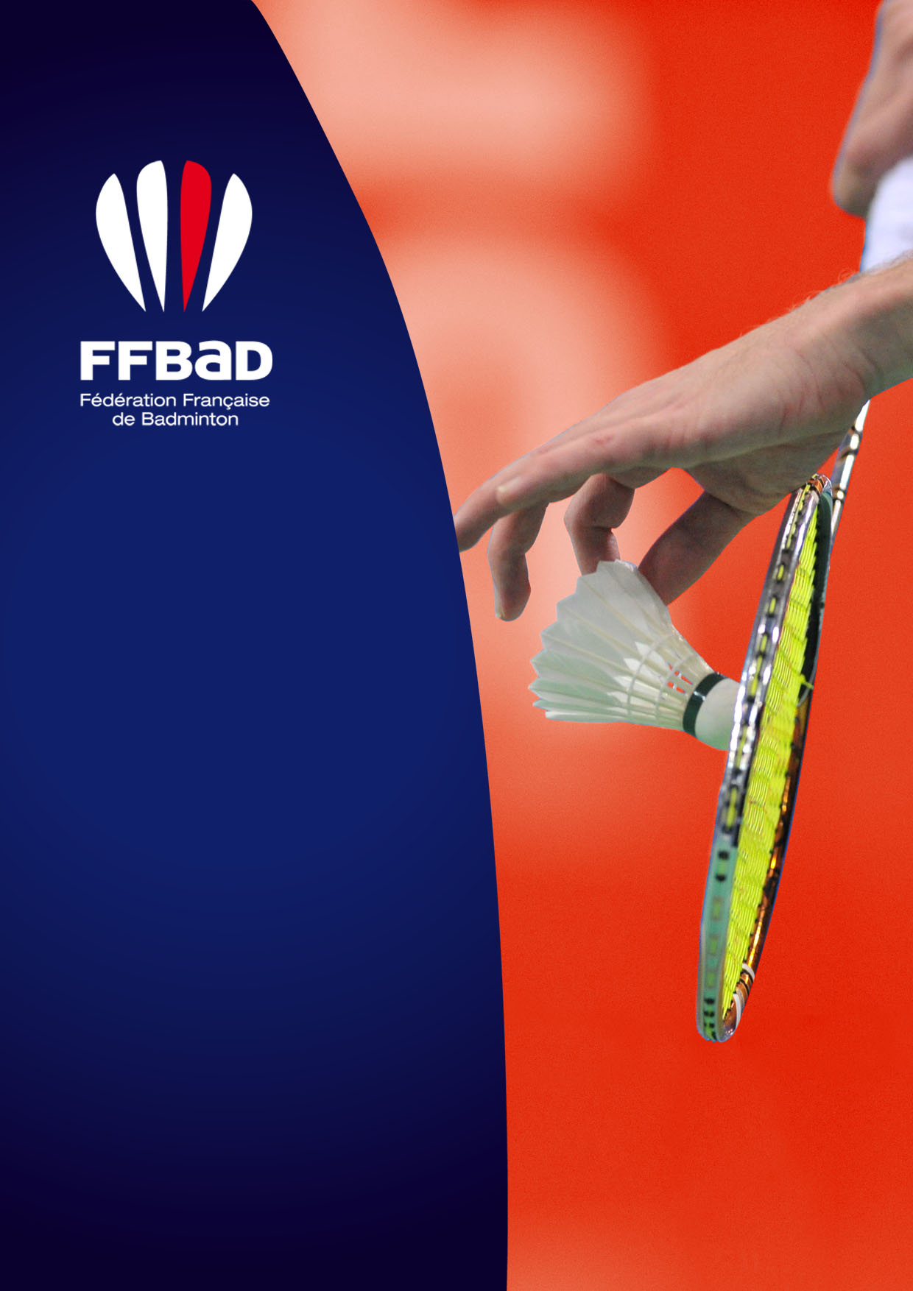
CIRCUIT FEDERAL VETERANS

DOSSIER DE CANDIDATURE
PRESENTATION

Ce document regroupe l’ensemble des informations nécessaires pour se porter candidat à l’organisation d’une étape du Circuit Fédéral Vétérans.

- Etape 1 : 14 & 15 septembre 2024
- Etape 2 : 12 & 13 octobre 2024
- Etape 3 : 30 novembre & 1er décembre 2024 OU 21 & 22 décembre 2024
- Etape 4 : 1er & 02 mars 2025
- Etape 5 : 05 & 06 avril 2025
- Etape 6 : 28 & 29 juin 2025

En se portant candidat à la manifestation, les structures candidates s’engagent à respecter les modalités d’organisation d’une étape se trouvant aux articles 2, 4 et 4 du Cahier des charges du Circuit Fédéral Vétérans.

Le dossier doit être envoyé à la Fédération :
- Soit par email à l’adresse : audrey.poupard@ffbad.org
Ou
- Soit par courrier à l’adresse :
Fédération Française de Badminton
Secteur Vie Sportive
9/11 avenue Michelet
93583 Saint-Ouen Cedex

Le dossier de candidature doit être complété et envoyé à la Fédération au plus tard le : 26 juin 2024

QUESTION N°1 – DESIGNER LES PORTEURS DE LA CANDIDATURE

CANDIDATS
INSTANCE

RESPONSABLE DE LA CANDIDATURE
(interlocuteur privilégié avec la FFBaD)
Nom et prénom du contact
Fonction
Adresse email
Numéro de téléphone
Adresse

INFORMATION SUR L’ETAPE
Nom de l’étape
Date de l’étape

QUESTION N°2 – QUELLES SONT VOS EXPERIENCES EN MATIÈRE D’EVENEMENTS ?

QUESTION N°3 – VEUILLEZ RENSEIGNER LES INFORMATIONS SUIVANTES

INFORMATIONS GENERALES
Nom(s) du site de compétition
Adresse(s)
Propriétaire
Type d’exploitation (Régie directe, DSP, Privée, …)
Exploitant
Club(s) résident(s)
Club(s) ou activité (s)occupant le site de façon occasionnelle
Date de mise en service
Date de la dernière rénovation importante

Fournissez une lettre de mise à disposition de la salle par le propriétaire.
Si votre candidature comporte plusieurs salles, merci d’informer chacune des salles.

QUESTION N°4 – VEUILLEZ INDIQUER LES SURFACES DES ESPACES ET PRECISEZ SI LES ESPACES NECESSITENT DES AMENAGEMENTS SPECIFIQUES.

Salle n°1 :

INFORMATIONS TECHNIQUES
ESPACES | CARACTERISTIQUES | AMENAGEMENTS (oui/non)
ESPACES COMPETITION
Dimension de l’aire de jeu :
Nombre de terrains :
Eclairage (capacité en lux, type, etc.) :
Salle d’échauffement / d’entraînement (oui / non)
Salon joueurs (oui / non)
Local antidopage (oui / non)
Infirmerie (oui / non)
Capacité tribunes
ESPACES GRAND PUBLIC
Hall d’accueil (oui / non)
Buvettes & espaces de restauration (nombre)
Sonorisation dans la salle (oui / non)
ESPACES ORGANISATION
Bureau organisation
Salles de réunions (nombre et capacité)
ACCUEIL
Proposition service de navettes (oui / non)

Si votre candidature comporte plusieurs salles, merci d’informer chacune des salles.

Salle n°2 :
INFORMATIONS TECHNIQUES
ESPACES | CARACTERISTIQUES | AMENAGEMENTS (oui/non)
ESPACES COMPETITION
Dimension de l’aire de jeu :
Nombre de terrains :
Eclairage (capacité en lux, type, etc.) :
Salle d’échauffement / d’entraînement (oui / non)
Salon joueurs (oui / non)
Local antidopage (oui / non)
Infirmerie (oui / non)
Capacité tribunes
ESPACES GRAND PUBLIC
Hall d’accueil (oui / non)
Buvettes & espaces de restauration (nombre)
Sonorisation dans la salle (oui / non)
ESPACES ORGANISATION
Bureau organisation
Salles de réunions (nombre et capacité)
ACCUEIL
Proposition service de navettes (oui / non)

QUESTION N°5 – VEUILLEZ FOURNIR DES PHOTOS POUR LES ESPACES SUIVANTS :

ESPACES | PHOTOS
ESPACES COMPETITION
Aire de jeu (les 4 côtés, de jour)
Salle d’échauffement / d’entraînement
Vestiaires
Salon joueurs
Infirmerie
Local antidopage
ESPACES GRAND PUBLIC
Hall d’accueil
Tribunes
Buvettes
ESPACES ORGANISATION
Bureau organisation
Salles de réunions
Centre des bénévoles

QUESTION N°6 – QUELLE EST L’OFFRE GLOBALE D’HEBERGEMENT SUR LE TERRITOIRE POUR ACCUEILLIR TOUTES LES POPULATIONS ?
CATEGORIES | NOMBRE D’HOTELS |  | NOMBRE TOTAL DE CHAMBRES
CATEGORIES | 0-10 km | 10-50 km | 0-10 km | 10-50 km
Hôtels 4* ou 5*
Hôtels 3*
Hôtels 2*
Hôtels 1* / nc
Logements meublés / Gîtes
Chambres d’hôtes

QUESTION N°7 – VEUILLEZ INDIQUER SUR UN PLAN LA LOCALISATION DES ELEMENTS SUIVANTS :

- Le ou les sites de compétitions / d’entraînement
- Aéroports
- Gares ferroviaires
- Les principaux hôtels


FÉDÉRATION FRANÇAISE DE BADMINTON
9-11 avenue Michelet, 93583 Saint-Ouen Cedex – T 01 49 45 07 07 – E ffbad@ffbad.org
www.ffbad.org

